Job- og kompetenceprofil for afdelingsleder for Byplan

1. Baggrund og fakta om stillingen

Vi søger en afdelingsleder for Byplan til besættelse 1. oktober 2024 eller snarest derefter.

I Byplan har vi ansvaret for lokalplanlægning – fra de indledende drøftelser med bygherre om tilpasning af projekter til den endelige politiske behandling af planforslag. Vi har desuden ansvaret for helhedsplaner, der danner grundlag for lokalplanlægning samt dele af kommuneplanen herunder kommuneplantillæg i tilknytning til lokalplaner. Vi administrerer planlovens landzonebestemmelser, naturbeskyttelseslovens beskyttelseslinjer og behandler desuden matrikulære sager og visse dispensationer fra lokalplaner. Dertil varetager vi opgaver vedr. arkitektonisk kvalitet og bevaringsværdige bygninger.

I Byplan arbejder vi effektivt, udviklingsorienteret og dynamisk med at sikre vækst, udvikling og kvalitet i byrum og landskaber i Viborg Kommune. Det sker gennem et tæt samarbejde både internt i kommunen og med borgere, virksomheder og det politiske niveau. Vi er en velrenommeret, værdsat og troværdig samarbejdspartner.

Grundlæggende for vores opgaveløsning er, at den udføres i tværgående samarbejde på tværs af afdelinger og direktørområder med fokus på helheden, og at vi ofte bidrager til at binde mange tråde sammen.

Du bliver som afdelingslederen leder af 16 fagligt engagerede medarbejdere bestående af civilingeniører, arkitekter, landinspektører, cand.scient.’er, tekniske designere og administrative medarbejdere. Afdelingen er kendetegnet ved høj faglighed, stort engagement og et uformelt arbejdsmiljø.

Du får din daglige base på Viborg Rådhus – et flot og moderne rådhus med en arkitektur og et åbent kontorlandskab, der indbyder til dialog, tværgående sparring og et godt socialt miljø.

2. Ansvarsområde, organisering og referenceforhold

Byplan er en del af direktørområdet Teknik & Miljø, og som afdelingsleder refererer du til chefen for Plan og Byggeri. Du kan læse mere på: Teknik & Miljø - Viborg Kommune).
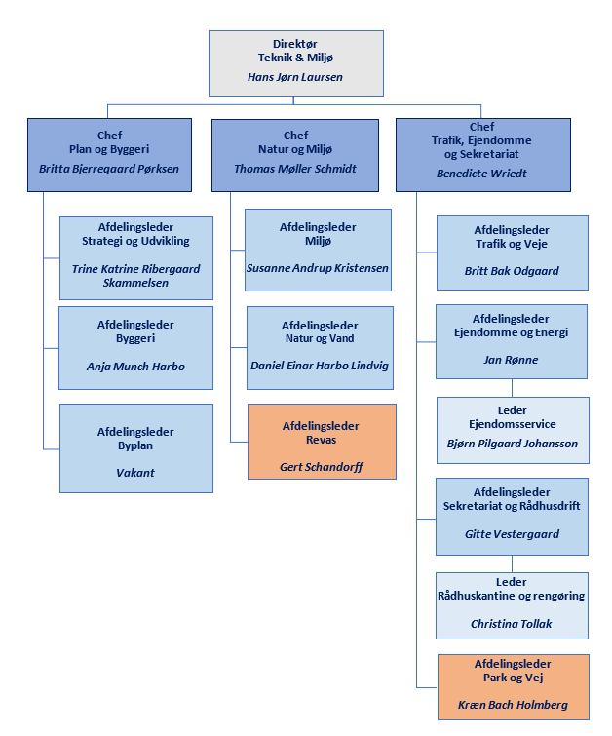

Der er under Plan og Byggeri tre afdelinger: Strategi og Udvikling, Byggeri og Byplan. Strategi og Udvikling arbejder med grøn omstilling, kommuneplanlægning, landdistriktsudvikling, almene boliger og større byudviklingsprojekter og strategiske planer. Byggeri arbejder med byggesagsbehandling, dispensationer og BBR. Der er et tæt samarbejde mellem de tre afdelinger – både om opgaver og ledelse.

Du bliver en del af en ledergruppe med chefen og i alt tre afdelingsledere. Vi værdsætter og prioriterer det tværgående samarbejde, og i ledergruppen vægter vi koordinering og sparring om såvel faglige som ledelsesmæssige udfordringer. Vi deler ledelsesmæssige dilemmaer, glæder og udfordringer, så vi kan udvikle os og finde løsninger sammen. Du bliver samtidig en del af en tværgående ledergruppe med alle ledere og chefer i Teknik & Miljø, ligesom der flere gange årligt afholdes ledersamlinger for alle Viborg Kommunes ledere.

Som afdelingsleder er du personaleleder og har ledelsesansvar for afdelingens opgaveløsning og er økonomisk ansvarlig for budgetterne indenfor egen afdeling.

Det forventes, at du udover den faglig ledelse og sparring på opgaver også deltager i dialog om og sagsbehandling af særligt komplekse sager med henblik på at sikre helhedsorienterede løsninger af høj kvalitet og for at sikre fremdrift.

Afdelingens opgaver omfatter bl.a.
- Lokalplanlægning, herunder dialog med bygherrer om tilpasning af projekter
- Kommuneplan, herunder kommuneplantillæg i tilknytning til lokalplaner
- Arkitekturpolitik og arkitektfaglige vurderinger
- Byudvikling og helhedsplaner
- Planadministration
- Landzone og beskyttelseslinjer
- Bevaringsværdige bygninger

.
3. Væsentlige opgaver og udfordringer

Byplan er en velfungerende og driftssikker afdeling. Afdelingens medarbejdere er dygtige og selvstændige, har stort engagement, og formår at bruge hinandens fagligheder gennem sparring og i det daglige arbejde. Der har inden for de seneste år været en del udskiftning i afdelingen, hvilket betyder, at du skal have fokus på at få fastlagt et ensartet fagligt niveau og at skabe rammer for sparring og udvikling af opgaveløsningen på tværs af afdelingen – mellem nye og gamle.

Ledelsesmæssigt har du blik for udvikling, implementering og prioritering ud fra en helhedsorienteret tilgang og planlægning – og i den forbindelse har et fokus på, hvad der giver værdi for borgere og erhvervsliv.

Af konkrete opgaver kan f.eks. nævnes fokus på øget produktivitet og kvalitet bl.a. ved målrettede arbejdsgange og digitalisering af opgaveløsning. Vi har fokus på målrettede processer og ambitiøse men realistiske tidsplaner, og vi er nysgerrige på, hvordan vi i samarbejde fastlægger det rette kvalitetsniveau, så kommunen udvikles med kvalitet, og vi samtidig skaber fleksible rammer for kreativitet og udvikling.

Den gode sagsbehandling i Viborg Kommune er løsningsorienteret og baseret på en stærk faglighed og en konstruktiv dialog med ansøger. Du skal derfor have fokus på at udvikle samarbejdsrelationer og sikre den gode kommunikation – både internt og eksternt i forhold til opgaveløsningen. Du bidrager til at sikre helhedsorienterede og langtidsholdbare løsninger for borgere og erhvervsliv med udgangspunkt i Viborg Kommunes sammenhængsmodel.

I forbindelse med prioritering af opgaver og projekter forventes det, at du formår at skabe tydelige rammer, retning og sammenhæng i afdelingen, men samtidig skaber rum for fortsat dialog og faglig sparring. Afdelingen er organiseret i 3 teams. Det forventes, at du tager ejerskab for at fastholde en samlet afdeling.

Vi forventer, at Byplan også fortsat skal være en proaktiv, troværdig og effektiv afdeling, der er med til at sætte en dagsorden, hvor man tør at udfordre sig selv, hinanden og samarbejdspartnere (internt og eksternt) med øje for, hvad der i sidste ende giver størst værdi for borgere og erhvervsliv.

Et fortsat godt arbejdsmiljø har høj prioritet, og det er vigtigt, at du som leder kan rumme og arbejde med at bringe forskellighederne i afdelingen i spil på en måde, som understøtter opgaveløsningen og kravene til afdelingen på den lange bane. I dette arbejde skal der være plads til både ambitioner, seriøsitet og humor. Du skal derfor være nærværende og opmærksom i din ledelse og bidrage til at sikre, at der er smil på læben - også på en travl dag.

Du forventes at bidrage til løsning af tværgående opgaver, og du vil have en vigtig rolle i forhold til store udviklingsprojekter og byggesager i kommunen samt være en vigtig sparringspartner for chefen for Plan & Byggeri og lederne for områdets to øvrige afdelinger.

4. God ledelse i Viborg Kommune – forventninger til afdelingslederen

Ledelse har en afgørende betydning for, at Viborg Kommune kan nå sine visioner og mål. I Viborg Kommune bygger ledelse på et rodfæstet fundament af fælles principper og forventninger til god ledelse.

Viborg Kommune er en værdiledet organisation. Der er en grundlæggende tro på, at vi opnår de bedste resultater, når den enkelte kan træffe selvstændige beslutninger, som er styret af de politisk vedtagne mål og de grundlæggende værdier, så den ansatte kan bruge sin viden og sin sunde fornuft.

Fundamentet for ledelse i Viborg Kommune er et fælles grundlag for god ledelse på 4 niveauer:
- Leder af medarbejdere
- Leder af leder
- Chefer
- Direktører
Målet er et sammenhængende ledelsessystem, hvor alle er fortrolige med egen rolle og funktion samt samspillet med øvrige ledere i ledelseskæden. Vi har fokus på en høj grad af delegering af ansvar til medarbejdere og ledere. Det handler om at spille hinanden gode.

Byrådet i Viborg Kommune vil skabe større værdi, helhed og sammenhæng for borgerne. Derfor har Byrådet vedtaget et styringsgrundlag; Sammenhængsmodellen. Det er en enkel model, der udfolder en ambitiøs vision for Viborg Kommunes udvikling, som sætter tydelig politisk retning og synliggør de højest prioriterede målsætninger.

Læs mere om Sammenhængsmodel, ledelse og samarbejde i Viborg Kommune her: Sammenhængsmodel, værdier, ledelsesgrundlag og MED-aftale

I Teknik & Miljø har vi i fællesskab udarbejdet en grundfortælling, der indeholder væsentlige budskaber i forhold til vores styrker, visioner og Viborg Kommunes værdier. Grundfortællingen er vores DNA, som skal sikre en rød tråd i vores kommunikation og vores adfærd, internt såvel som eksternt.

- I Teknik & Miljø er vi FÆLLES om at sikre de bedste fysiske rammer for det gode liv og udvikling i kommunen
- Vi er fremsynede, imødekommende, handlekraftige og professionelle

Du kan se vores grundfortælling ved at klikke på linket i stillingsannoncen.

5. Kvalifikationer og kompetencer i jobbet som afdelingsleder

Ud over de generelle forventninger til ledelse i Viborg Kommune (afsnit 4) er det vigtigt, at afdelingslederen for Byplan har følgende specifikke kvalifikationer og kompetencer:

Faglige kompetencer
Det forventes, at afdelingslederen
- har en relevant faglig baggrund, for eksempel en uddannelse som arkitekt, civilingeniør eller landinspektør og gerne suppleret med lederuddannelse – eller har lyst til at påbegynde en lederuddannelse
- har stor viden og erfaring med lokalplanlægning og indsigt i planloven, så du kan yde faglig sparring og sikre en høj faglig kvalitet
- har interesse for, erfaring med og viden om afdelingens øvrige opgaver
- har blik for at opgaverne skal løses på tværs af ansvarsområder
- er åben for nye ideer og spotter udviklingsmuligheder
- har en forståelse og interesse for den politiske kontekst
Ledelsesmæssige kompetencer
Det forventes, at afdelingslederen
- er nærværende og transparent i sin ledelse
- er ambitiøs og nytænkende og har strategisk blik for udviklingsmuligheder og effektivisering
- leder gennem inddragelse og uddelegering
- skaber rum for dialog, faglig sparring og udvikling af medarbejdernes kompetencer
- kan sætte en tydelig ramme og retning
- har gode og klare kommunikative egenskaber, hvor dialogen og samarbejdet er i højsæde
- har strategisk blik for udviklingsmuligheder og kan lede både udviklings- og implementeringsprocesser – også digitale
- kan formå at holde struktur og systematik i en travl og spændende hverdag – men samtidig kan bevare overblikket og fokus på helheden
- har ledererfaring – gerne fra en politisk styret organisation
Personlige kompetencer
Det forventes, at afdelingslederen
- er en stærk formidler som er i stand til at engagere, motivere og skabe følgeskab
- er handlekraftig
- tænker i helheder og bringer sammenhængsmodellen i spil
- kan prioritere og træffe beslutninger
- formår at lede med empati og har god situationsfornemmelse
- er rummelig og ser forskelligheder som en styrke
- godt og uformelt arbejdsmiljø

6. Tidsplan for ansættelsesprocessen
Der er i forbindelse med ansættelsesprocessen nedsat et indstillingsudvalg bestående af ledelsesrepræsentanter, medarbejderrepræsentanter og HR-konsulent.
Ansøgningsfrist: Frist for ansøgning er 4. august 2024.
Samtaler
1. samtale afholdes den 9. august, og 2. samtale afholdes den 21. august. For ansøgere, der går videre til 2. samtale, bliver der udarbejdet personprofil, hvor der i den forbindelse vil være et interview med en konsulent fra Viborg Kommunes HR-afdeling den 13. august.
For yderligere information om jobbet som afdelingsleder er du velkommen til at kontakte Chef for Plan og Byggeri, Britta B. Pørksen på telefon 87 87 55 50.

